Игра - эксперимент
для детей средней группы
на тему:
«Тонет – не тонет»

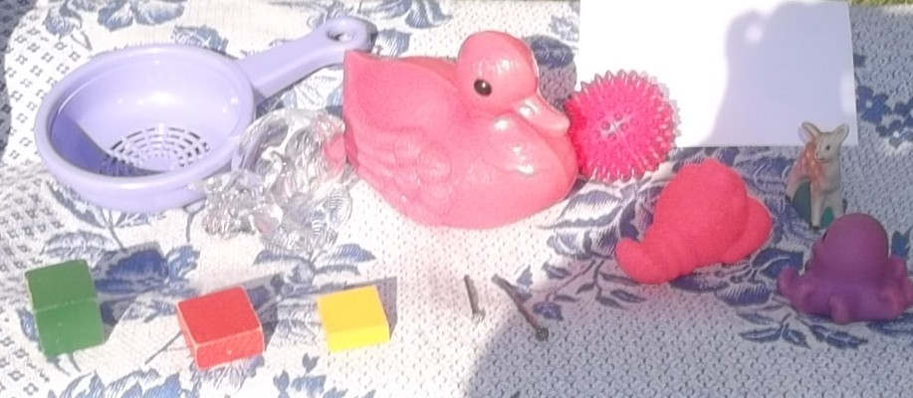

Махмутова
Екатерина Александровна
воспитатель
МБДОУ№3 «Огонек»
пгт Камские Поляны
Нижнекамского района
Республики Татарстан
2014 год.

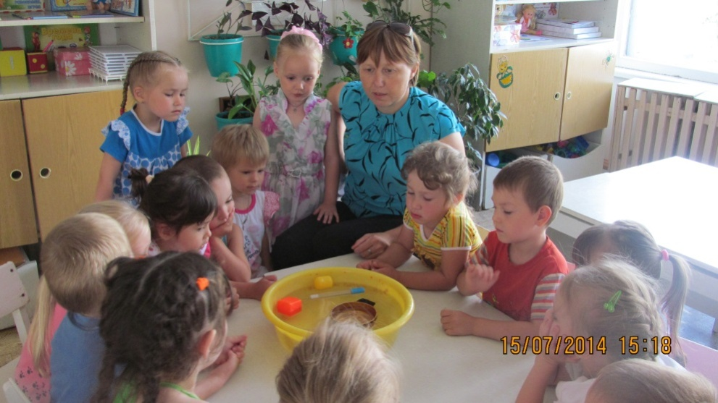
Цель: На примере опыта показать, что предметы могут быть легкими и тяжелыми, тонуть и оставаться на поверхности.

Оборудование и материалы:
Кастрюля железная, пластмассовая колба, пластмассовый кубик, деревянный брусок, тюбик от киндера.

Ход игры:

